NOTAT

Til | eResept-programmet og andre brukere av hodemeldingen
Fra | Espen Stranger Seland, KITH
Dato | 3.7.2006
Bruk av base64-koding i hodemeldingen
Dette notatet beskriver hvordan vedlegg skal inkluderes direkte (”embeddes”) i hodemeldingens Content-element.

Innledning
Tradisjonelt har XML-vedlegg blitt lagt direkte som XML i Content, og binære vedlegg lagt utenfor hodemeldingen med referanse (vedlegg i ebXML-konvolutt).
Det viser seg nå et behov, først i eResept-programmet, for å både kunne inkludere XML og binære vedlegg direkte i hodemeldingens vedleggstruktur ved hjelp av base64-koding.
Det er ikke et ønske å endre hodemeldingen på nåværende tidspunkt, blant annet at den har stor utbredelse og en revisjon ville få store følger. Derfor er det bestemt at Content-elementet skal benyttes

Base64Container
Content-elementet er beregnet på XML som er ”strict”, noe som betyr at innholdet må valideres korrekt mot en oppgitt XSD.
For å løse dette er det laget en XSD som i prinsippet en konteiner for base64-kodet innhold.

<?xml version="1.0" encoding="UTF-8"?>
<!--
Base64Container v1.0 2009-06-16
KITH http://www.kith.no/
Skjema for å benytte base64-kodet innhold i Document/Content-elementet i Hodemeldingen.
-->
<xs:schema xmlns="http://www.kith.no/xmlstds/base64container" xmlns:xs="http://www.w3.org/2001/XMLSchema" targetNamespace="http://www.kith.no/xmlstds/base64container" elementFormDefault="qualified" attributeFormDefault="unqualified">
<xs:element name="Base64Container">
<xs:complexType>
<xs:simpleContent>
<xs:extension base="xs:base64Binary"/>
</xs:simpleContent>
</xs:complexType>
</xs:element>
</xs:schema>

Bruk
Base64Container skal brukes sammen med hodemeldingen, som en utvidelse av Content.
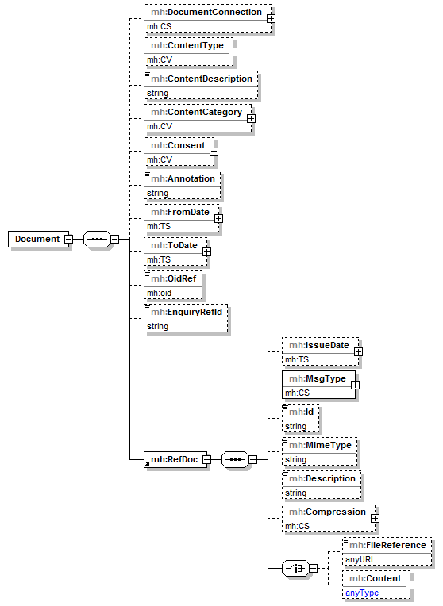
Figur 1 Document, RefDoc og Content

Bruk av øvrige elementer i Document-strukturen avhenger om det er en XML-melding eller en binærfil som er vedlegget.

XML-melding som vedlegg
Følgende elementer skal benyttes:
Document/ContentType: Kodeverket ’Meldingens funksjon’ (OID=8279), eksempelvis "ERM1" for resept"
Document/RefDoc/MsgType: Kodeverket ’Type dokumentreferanse’ (OID=8114). Verdi skal ALLTID være ’A’ som er ’Vedlegg’.
Document/RefDoc/Id: Meldingens ID (UUID)
Document/RefDoc/MimeType: ‘text/xml’

Eksempel:
<Document>
<ContentType S="2.16.578.1.12.4.1.1.8279" V="ERM1" DN="Resept"/>
<RefDoc>
<MsgType V="A" DN="Vedlegg"/>
<Id>36ee5c30-6d47-11de-8a39-0800200c9a66</Id>
<MimeType>text/xml</MimeType>
<Content>
<Base64Container xsi:schemaLocation="http://www.kith.no/xmlstds/base64container kith-base64.xsd" xmlns="http://www.kith.no/xmlstds/base64container" xmlns:xsi="http://www.w3.org/2001/XMLSchema-instance">PD94bWwgdmVyc2lvbj0iMS4wIiBlbmNvZGluZz0iVVRGLTgiPz4NCjxNc2dIZWFkIHhtbG5zPSJo
dHRwOi8vd3d3LmtpdGgubm8veG1sc3Rkcy9tc2doZWFkLzIwMDYtMDUtMjQiIHhtbG5zOmRzPSJo
(…)
dW1lbnQ+DQoJPCEtLSA8ZHM6U2lnbmF0dXJlPiBlciB1dGVsYXR0IGkgZWtzZW1wbGV0LCBtZW4g
c2thbCB25nJlIG1lZCAtLT4NCjwvTXNnSGVhZD4NCg==</Base64Container>
</Content>
</RefDoc>
</Document>
Vær oppmerkom på at når som XML brukes som en fast del av en melding ALDRI skal base64-kodes, men legges på vanlig måte som direkte lesbar XML i Content som XML-instans. Base64-koding gjelder altså KUN når det er snakk om et vedlegg.

Binærfil som vedlegg
Følgende elementer skal benyttes:
Document/RefDoc/MsgType: Kodeverket ’Type dokumentreferanse’ (OID=8114). Verdi skal alltid være ’A’ som er ’Vedlegg’.
Document/RefDoc/MimeType: Bruk korrekt type for det binære vedlegget, eksempelvis ‘application/pdf’, ’image/jpeg’, ’video/mp4’ osv.
Den enkelte meldingstype vil bestemme hvilke typer binære vedlegg som er lovlige.
Document/RefDoc/Description: Kort beskrivelse av innholdet, eksempelvis ‘Bilde av kne’, ‘Innskannet resept’, ‘Beskjed fra arbeidsgiver’ osv.

Eksempel:
<Document>
<RefDoc>
<MsgType V="A" DN="Vedlegg"/>
<MimeType>application/pdf</MimeType>
<Description>Notat fra arbeidsgiver</Description>
<Content>
<Base64Container xsi:schemaLocation="http://www.kith.no/xmlstds/base64container kith-base64.xsd" xmlns="http://www.kith.no/xmlstds/base64container" xmlns:xsi="http://www.w3.org/2001/XMLSchema-instance">PD94bWwgdmVyc2lvbj0iMS4wIiBlbmNvZGluZz0iVVRGLTgiPz4NCjxNc2dIZWFkIHhtbG5zPSJo
(...)
dHRwOi8vd3d3LmtpdGgubm8veG1sc3Rkcy9tc2doZWFkLzIwMDYtMDUtMjQiIHhtbG5zOmRzPSJo
c2thbCB25nJlIG1lZCAtLT4NCjwvTXNnSGVhZD4NCg==</Base64Container>
</Content>
</RefDoc>
</Document>

.

KITH R01/06 Standard for hodemelding, versjon 1.2 24.5.2006.

